Algoritmos Trabalho Prático I
Documentação

Apresentação

O problema proposto consiste em formar pares entre visitantes e bicicletas respeitando a preferencias de ambos. As preferencias das pessoas é nos dados pelo inputs através das notas que cada pessoa dá para cada bicicleta, por sua vez a preferencia das se é obtido utilizando se o mapa da lagoa de pimpolhos e calculando a distancia de cada bicicleta a um visitante.

Modelagem Computacional

A solução do problema proposto é a formação de pares estáveis entre visitantes e bicicletas, favorecendo o lado dos visitantes, como a preferencia dos visitantes já nos é dada e a preferencia das bicicletas podem ser obtidas através do mapa. O algoritmo de Gale-Shapley é o método ideal para a resolução deste problema.
Conforme falado anteriormente para o calculo da preferencia das bicicletas, como as preferencias da bicicleta é com base na distancia entre a bicicleta e o visitante. O mapa será interpretado como um grafo e com isso se abre o possibilidade de utilizar o BFS, para gerar uma árvore BFS no qual cada camada da arvore corresponde a distancia de uma bicicleta para algum visitante.

Descrição da Solução

A solução do problema foi realizada em três passos, que eu irei me referenciar como módulos.

Primeiro Modulo: obtenção dos dados e o tratamento da lista de preferencia dos visitantes
O mapa da lagoa dos Pimpolhos foi armazenada em uma matriz de char de tamanho N x M, ao mesmo tempo que estava ocorrendo a leitura dos dados do mapa, caso encontra-se alguma bicicleta, esta bicicleta sera inserida em um **-** set / vector **-** e sua coordenada também será salva em um vetor para um uso futuro no segundo modulo. E caso encontre uma pessoa ela será inserida em um **-** vetor **-**.
Já a fase de tratamento da lista de preferencia das pessoas ocorre enquanto se está fazendo a leitura do mesmo. O programa lê as notas que uma pessoas deu as bicicletas, ordena as notas em ordem decrescente, assim obtendo as bicicletas de maior preferencia e as salva em uma linha da matriz de preferencia dos visitantes.

Segundo Modulo: Obtenção da matriz de preferencia das bicicletas
Este modulo foi implementado dentro de uma classe, ela calcula a lista de preferencia de uma bicicleta.
Para isso ela recebe o mapa da lagoa, a coordenada da bicicleta em questão e cria um matriz de valores booleanos para marcar se uma coordenada já foi explorada.
Com todos esses dados em mãos é executado um BFS, no qual a cada camada da árvore bfs ele explora todos os nós e caso esse nó seja uma pessoa, essa pessoa é adicionada a um vetor junto com a camada no qual ele foi encontrado.

Terceiro Modulo: Execução do algoritmo Gale Shapley e obtenção dos pares bicicleta visitante
Este modulo executa o algoritmo gale shapley, que foi implementado como uma classe. O método construtor dessa classe necessita saber quais são as entidades propositoras e passivas, e suas matrizes de preferencia.
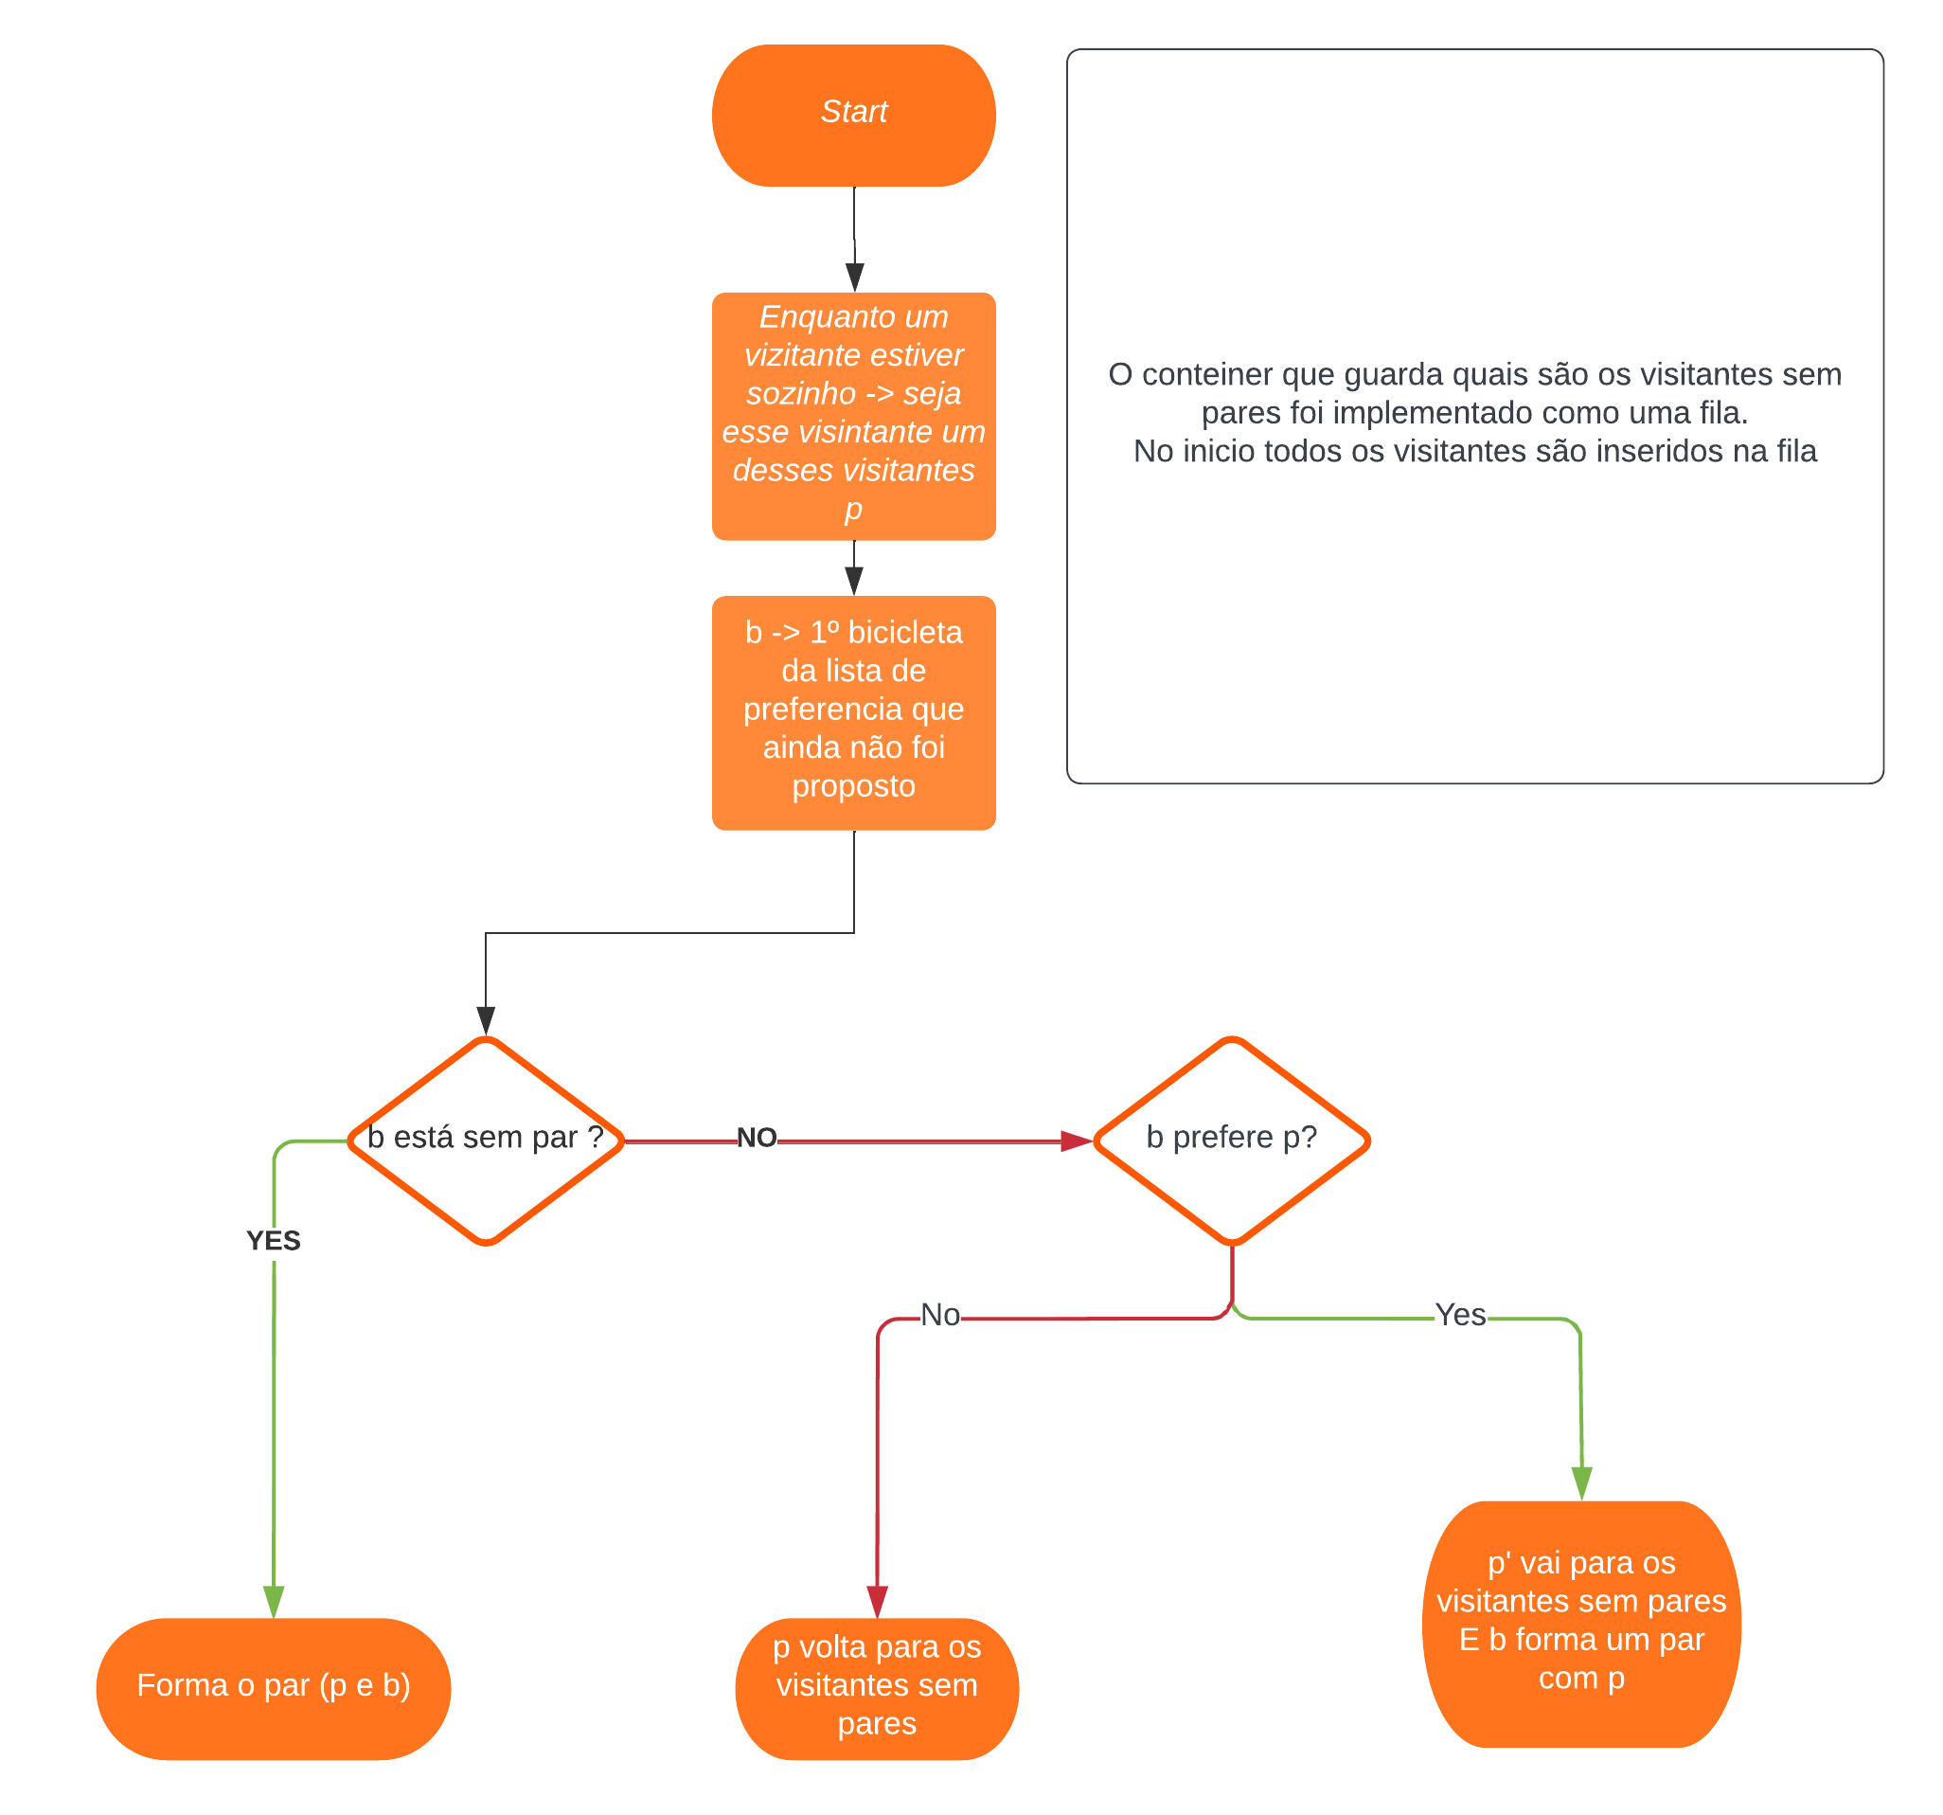

Análise assintótica de Complexidade

Irei realizar a análise assintótica pelos módulos citados acima

Função Auxiliar → insert_or_assign(), complexidade O (log n), pois utiliza os métodos find, insert e operator[] da estrutura de dados map.

Modulo 1

Lendo os dados do mapa

Complexidade O (NxM), os métodos push_back and isdigit são operações contantes
NxM correspondem ao tamanho do mapa.

Tratamento de lista de preferencia dos visitantes
Função makePeoplePreferenceList, complexidade O (n²log n),pois

Faça n vezes
Lê n dados → complexidade O (n)
Ordena esses n dados → complexidade O (nlog n)
Salva os dados ordenado → complexidade O(n)

n → corresponde ao numero de visitantes e de bicicletas

********** Apagar as funções que convertem os sets to vector *******************

Complexidade total do modulo I →

Modulo 2 → Obtenção da matriz de preferencia das bicicletas

A complexidade desse modulo corresponde a complexidade da classe que encontra a lista de preferencia de uma bicicleta executada n vezes, para encontrar a preferencia das n bicicletas.

Complexidade da Classe:
Construtor: Complexidade O (1)

Métodos auxiliares
isValidCoord → complexidade O(1), pois são realizados somente comparações.

isEntity → complexidade O (log n), pois realiza comparações e chama a função insert_or_assign, com n sendo o tamanho da lista de preferencia da bicicleta.

BFSIteration → complexidade O (n log m), pois os métodos front, pop e push da estrutura de dados queue possuem complexidade constante, e ocorrem chamadas das funções isValidCoord e isEntity. Tudo isso ocorre dentro de um laço (com complexidade O (log m) ) que é executado n vezes, sendo n o numero de elementos pertencentes a camada da arvore BFS e “m” sendo o tamanho da lista de preferencia da bicicleta.

Métodos Principais
BFSExecution → Complexidade O (n log m), pois o método BFSIteration é executado a cada camada da arvore e o BFSIteration possui um laço sobre cada elemento da camada, portanto o conteúdo do laço BFSIteration é executado para cada nó do mapa da lagoa dos Pimpolhos. N é igual ao numero de nós e m sendo o tamanho da lista de preferencia da bicicleta.

SortedSolution →Complexidade O (m log m), pois se utiliza da função sort da biblioteca algorithm, que possui complexidade O(n log n), sendo m o tamanho a lista de preferencia da bicicleta

Complexidade total da Classe → , n correspondo ao número de nós e m corresponde ao tamanho a lista de preferencia da bicicleta, ou seja o numero de visitantes.

Complexidade do Modulo 2 → É a complexidade da classe vezes o numero de bicicletas, como o numero de visitantes e de bicicleta é o mesmo.
,
sendo n o número de nós e m o numero de entidades / 2.

Modulo 3 → Algoritmo Gale Shapley

Esse modulo também foi implementado dentro de uma classe:
Método Construtor → Complexidade O (m), pois cada visitante é posto em uma fila.

Métodos Auxiliares
findNextPassiveEntity → Complexidade O(1), procura o valor de um elemento na matriz através dos índices.
PassivePrefersProposer → Complexidade O(m), pois pode percorrer todo a lista de preferencia de uma bicicleta.

Métodos Principais
GaleShapleyExecution → Complexidade O (m³), pois como estudado em sala no pior caso o laço pode ser executado n² vezes, e o bloco de execução do laço possui complexidade:
Caso 1: bicicleta está sem par → complexidade O (log m), pois utiliza o método find da estrutura de dados map e função insert_or_assign.
Caso 2: bicicleta tem par e decide trocar → complexidade O(m), pois utiliza o método passivePrefersProposer e as demais operação utilizam métodos da estrutura de dados map com custo logaritmo.
Caso 3: bicicleta tem par e não decide trocar → complexidade O(1)
Pegando o pior caso dos três mapas temos que a complexidade do bloco de execução do loop é O (m).

printResult → Complexidade O(m), pois realiza um laço para imprimir os resultados

Complexidade total do modulo → O(m³)

Complexidade Total do Programa → Modulo 1 + Modulo 2 + Modulo 3

